PREPARATION AU PERMIS B - Véhicule de tourisme :
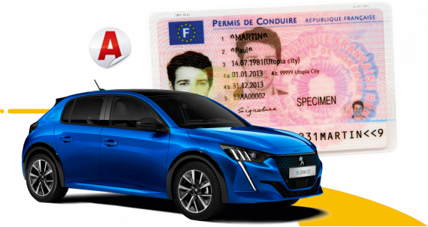
OBJECTIFS PROFESSIONNELS
Être capable de conduire en toute sécurité un véhicule de la catégorie B (n’excédant pas 3T500 de PTAC, ou ne comportant pas, outre le siège du conducteur, plus de huit places assises).
PUBLIC CONCERNE ET PRE-REQUIS
• Toute personne souhaitant conduire un véhicule entrant dans la catégorie concernée,
• Être titulaire de l’Epreuve Théorique Générale depuis moins de cinq ans,
• Être âgé de 17 ans au moins,
• Dans le cas de certains handicaps, avoir passé le contrôle médical préalable auprès d'un médecin de ville agréé par le préfet du département de votre lieu de résidence,
• Avoir réalisé une évaluation initiale qui détermine le volume de formation nécessaire,
• Accessibilité aux personnes handicapées : les personnes en situation de handicap peuvent avoir des besoins spécifiques à la formation n’hésitez pas à nous contacter pour en discuter
MODALITES ET DELAI D’ACCES
• Avoir satisfait aux prérequis,
• 14 jours à compter de la demande de renseignement du bénéficiaire sous réserve d’avoir une réponse favorable du financeur et sous réserve de disponibilité.
PROGRAMME/CONTENU
Atteindre et valider les compétences du programme de formation du permis B construit en relation avec le Référentiel pour l’Education à une Mobilité Citoyenne (REMC) autour de quatre compétences globales et trente-deux compétences associées :
• Compétence 1 : Maîtriser le maniement du véhicule dans un trafic faible ou nul
• Compétence 2 : Appréhender la route et circuler dans des conditions normales.
• Compétence 3 : Circuler dans des conditions difficiles et partager la route avec les autres usagers.
• Compétence 4 : Pratiquer une conduite autonome, sûre et économique.
MODALITES PEDAGOGIQUES
• Formation en présentiel.
PREPARATION AU PERMIS B - Véhicule de tourisme
MOYENS HUMAINS
• Enseignants titulaires du Titre professionnel « Enseignant de la Conduite et de la Sécurité routière » ou d’un diplôme admis en équivalence et de l’Autorisation d’Enseigner en cours de validité.
• Personne en charge des relations avec le stagiaire : Nous contacter.
METHODE ET MOYENS PEDAGOGIQUES
• Méthodes pédagogiques : explicative, démonstrative, active et de guidage,
• Salle de cours équipée de moyens multimédias,
• Véhicules adaptés à l’enseignement,
• Simulateur de conduite : The Good drive,
• Piste,
• Supports pédagogiques remis aux stagiaires : Nous contacter.
MODALITES DE SUIVI ET D’EVALUATION DES ACQUIS
• L’assiduité des stagiaires est attestée par signature par demi-journée et contresignée par le formateur.
• Evaluations formatives après chaque leçon de conduite dans le cadre de la validation des compétences,
• Bilan de compétence,
• Evaluation finale : épreuve pratique réalisée par un Inspecteur du Permis de conduite et de la sécurité routière à l’issue de la formation selon les places attribuées par les services préfectoraux.
L'épreuve pratique dure 32 minutes. Pour être reçu, vous devez obtenir au moins 20 points et ne pas commettre d'erreur éliminatoire,
• Une évaluation de satisfaction est réalisée avant l’examen.
SANCTION VISEE
• Permis de conduire de la catégorie B, avec validité de 15 ans et renouvellement administratif,
• Attestation de fin de formation.
Organisme agréé Cf site www. sdautomoto.fr de l’auto-école.
HORAIRES
• Cf. site www. sdautomoto.fr de l’auto-école.
DUREE DE LA FORMATION
• Nous contacter
TARIFS
• Voir la grille tarifaire de l’auto-école.

